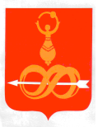
Муниципальное бюджетное учреждение
«Молодёжный центр «Вертикаль»
427060, УР, с. Дебёсы, ул. Радищева д.6
тел. (8341) 4-12-23, muvertikal@mail.ru
ОГРН 1021800673036
ИНН/КПП 1807002738/182801001
«___» ____________ 2015г. №

на №____ от «____»___________20__г.

1 мая в МБОУ «Сюрногуртская средняя школа» прошли соревнования по баскетболу среди мужских команд , посвящённые памяти Селивёрстова Юрия Анатольевича. Участвовало 6 команд. В упорной борьбе команда МО «Сюрногуртское» заняла 1 место со счётом в финальной игре 44:37. Вторыми стала команда «Бигуди» (с. Дебёсы) и 3 место заняла команда «Тим-тим» (с. Дебёсы). Поздравляем победителей и желаем дальнейших спортивных успехов.
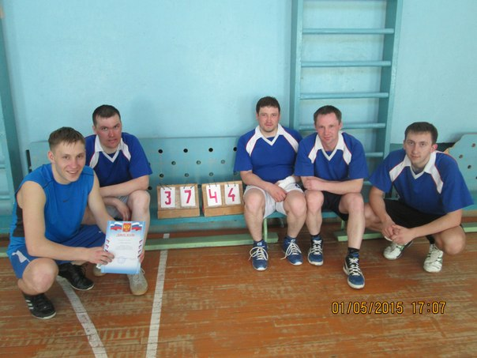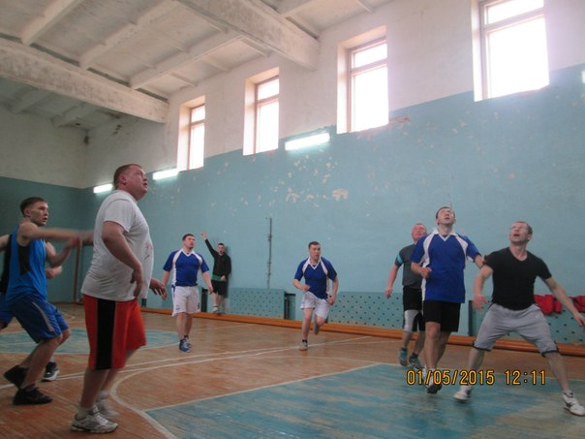

Директор Л.А.Саламатова
Исп. М. М. Иванова
Тел. 4-12-23

29 апреля волонтёрский отряд «Сюрприз» МО «Сюрногуртское» со своими одноклассниками принимали активное участие в благоустройстве памятника воинам, павшим в Великую Отечественную войну и близлежащей территории- парка. Учащиеся загребали листву, белили деревья, обрезали кусты.

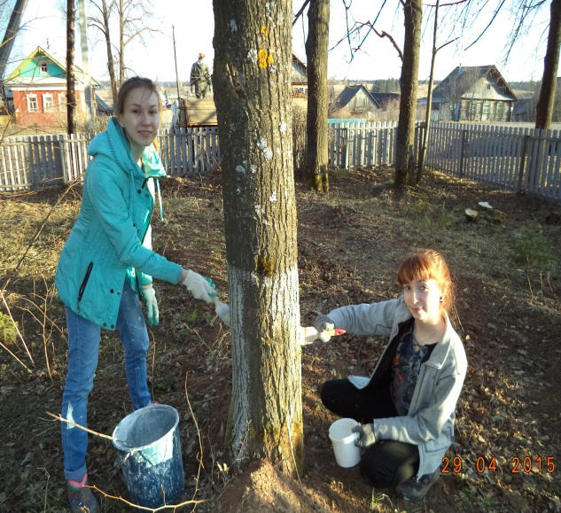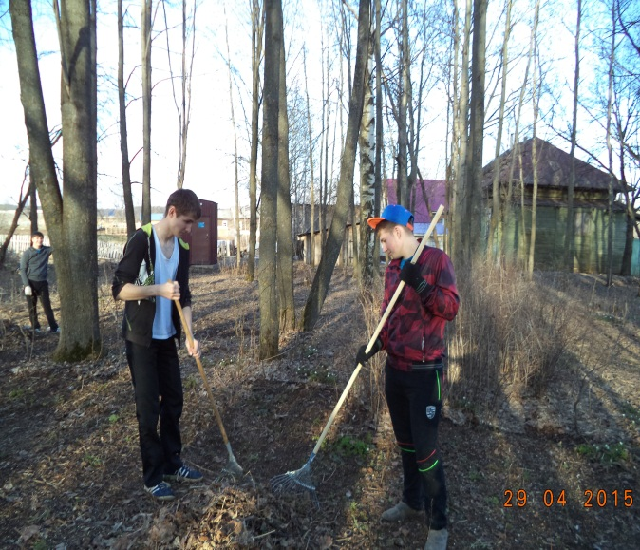

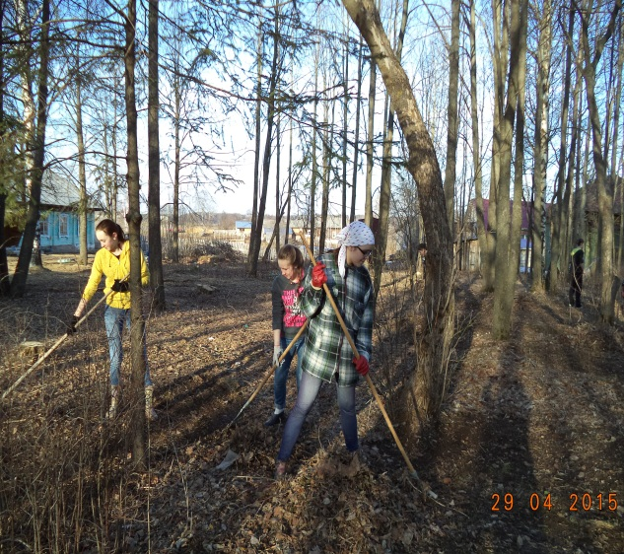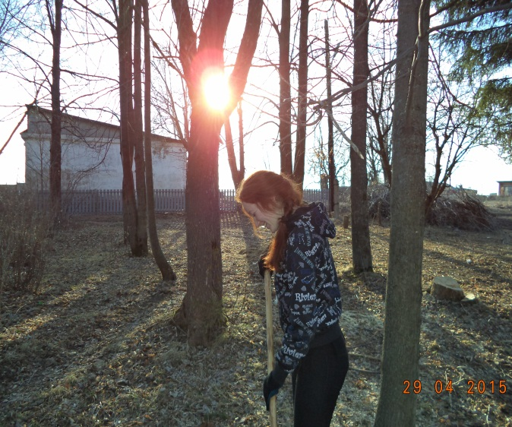

Директор Л.А.Саламатова
Исп. М. М. Иванова
Тел. 4-12-23

